**YÊU CẦU CHỈNH SỬA GIAO DIỆN HỆ THỐNG KITANO**

**(21/09/2021)**

1. Phần danh sách - Chọn số bản ghi/trang: Đẩy xuống dòng cuối cùng (cùng khu vực với next page).
2. Cột thao tác (tác vụ): Cố định khi scroll ngang list danh sách.
3. Header của list: Cố định khi scroll dọc danh sách.
4. Trên prototype: Dàn các button theo chiều ngang.
5. Vị trí hiển thị label: Label bên trái, field nhập bên phải.
6. Trên các form thêm/sửa/xem, các button cuối form để căn phải (hiện tại đang căn giữa).
7. Khu vực tìm kiếm: Mặc định không hiển thị khi mở trang. Hiển thị khi click tùy chọn “Tìm kiếm”, ngược lại, click khi đang hiển thị để ẩn khu vực tìm kiếm.

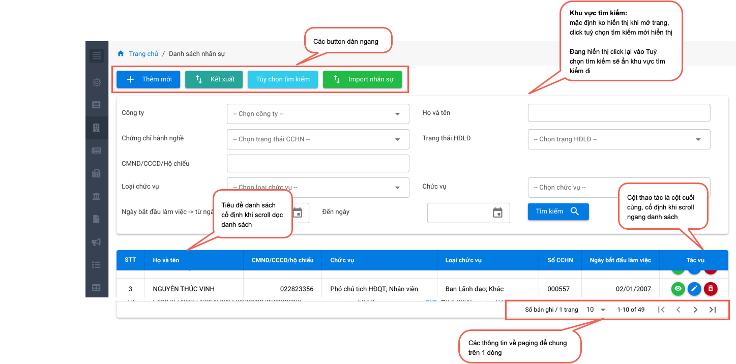

*(Ảnh minh họa)*